高雄市政府第二代公文整合系統

筆硯服務平台操作手冊

康大資訊股份有限公司
中華民國100年10月

操作步驟：
- 輸入網址http://odc.kcg.gov.tw/kw/。
- 點選「工具」。
- 點選「網際網路選項」。

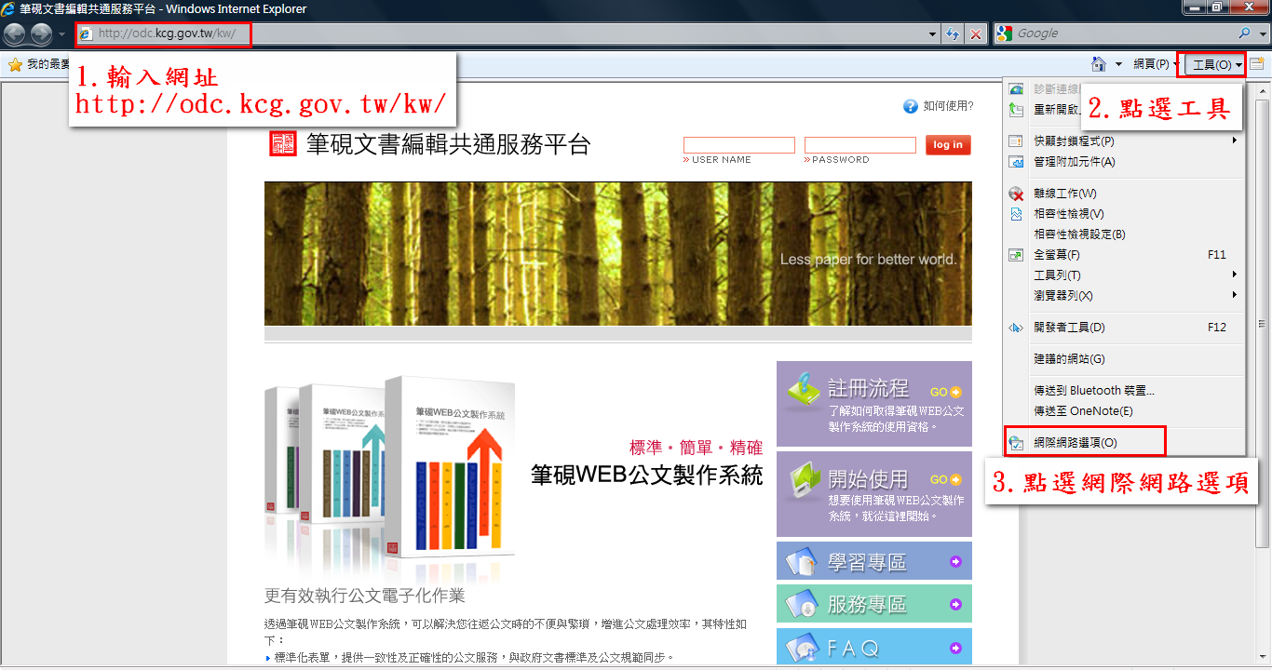
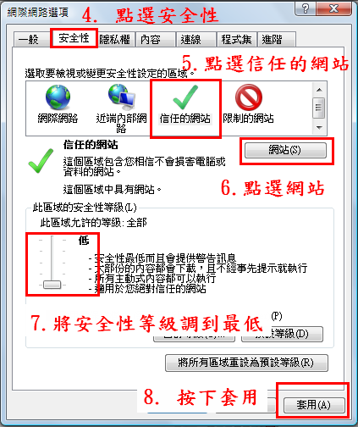
- 點選「安全性」。
- 點選「信任的網站」。
- 點選「網站」。
  - 將 http://*.kcg.gov.tw 加入網域。
  - 點選「新增」。
  - 點選「關閉」。
- 將安全性等級調到最低。
- 按下「套用」。
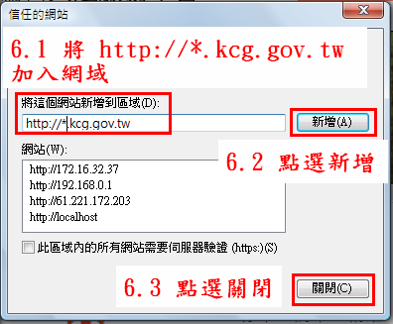

  - 點選「進階」。
  - 將「允許主動式內容在我電腦上的檔案中執行*」此項都勾。
  - 按下「確定」。
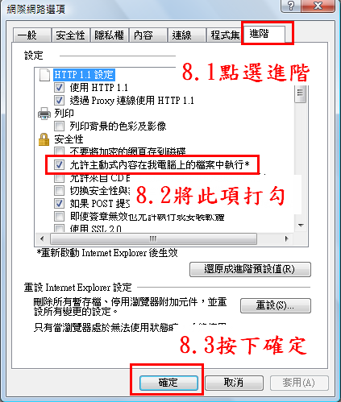

- 點選開始使用。
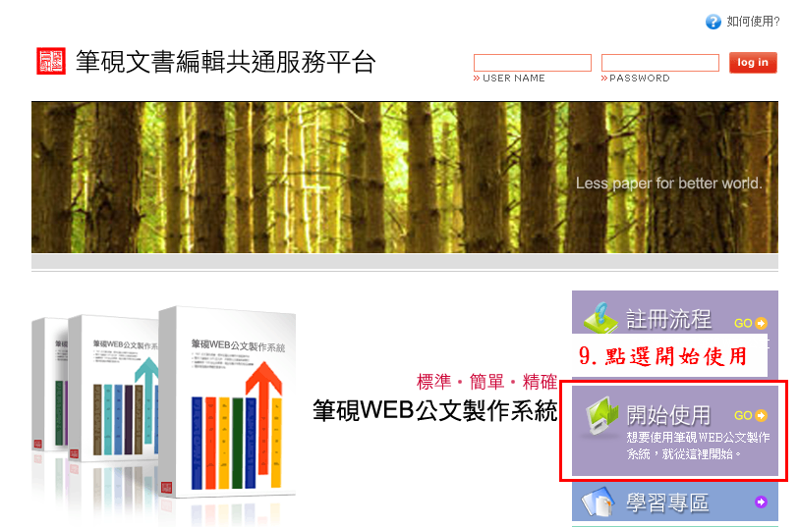
- 點選申請帳號。
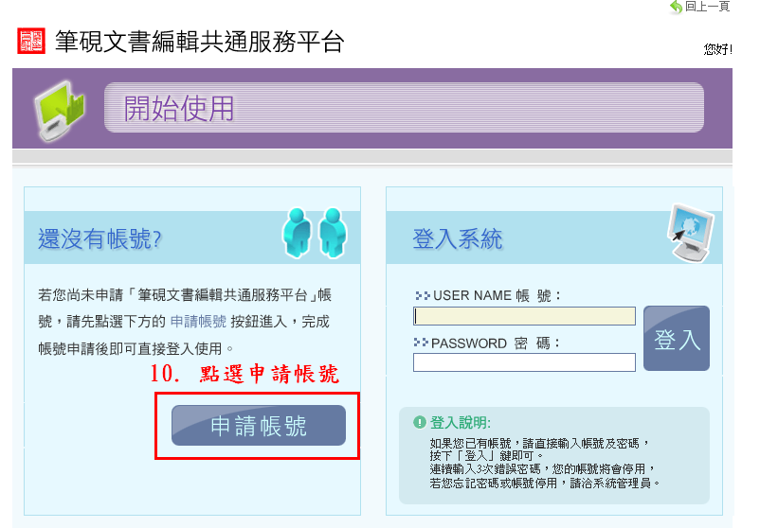

- 填寫帳號後，在按「檢核帳號」。
如填寫的帳號已有人申請，會跳出視窗提醒『此帳號已被申請』，請更改帳號。
若無人使用則會顯示『帳號可以使用』。
- 填寫欄位及選擇單位。
單位請點選「選擇單位」，由組織樹中選擇您的機關並按下「確定」即可。
- 按下確定儲存。
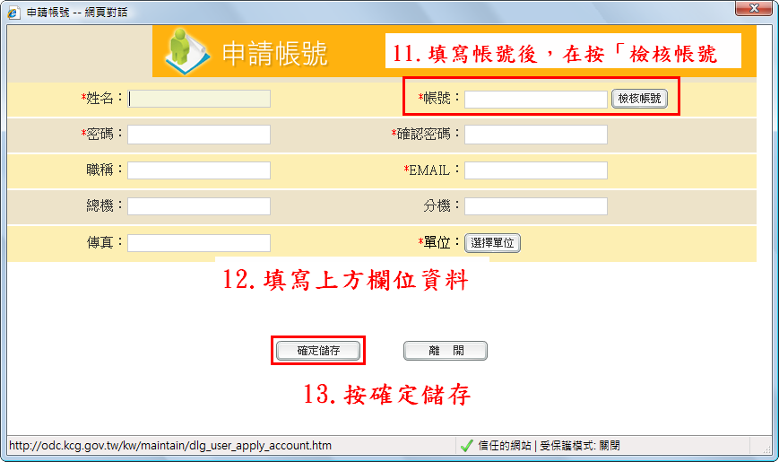

- 跳出視窗「您的帳號已申請完成，可以開始使用！」，按下確定。
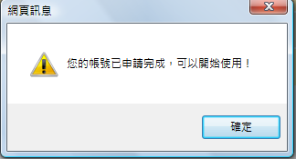
- 填寫帳號及密碼後登入系統。
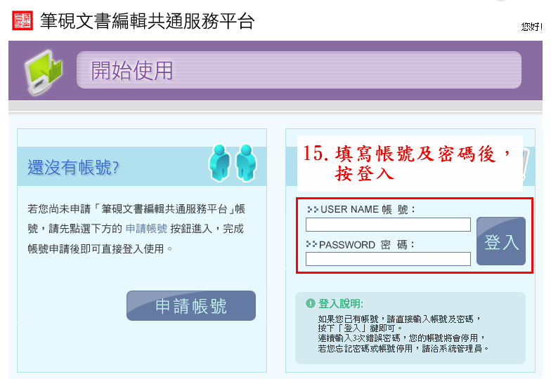

- 點選安裝系統
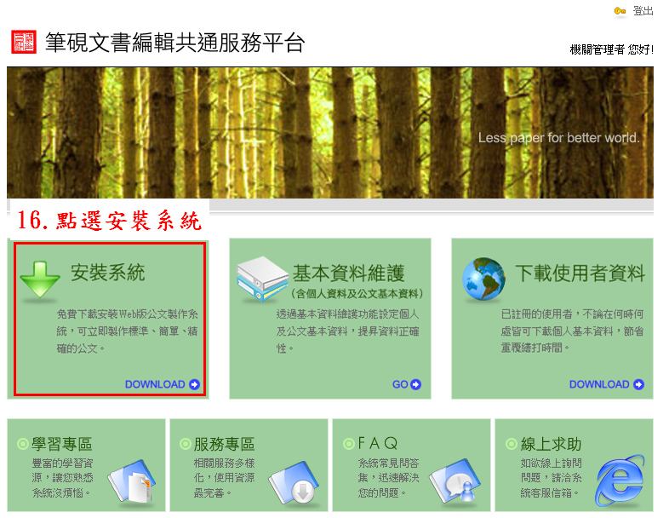
- 點選執行，等候它完成。
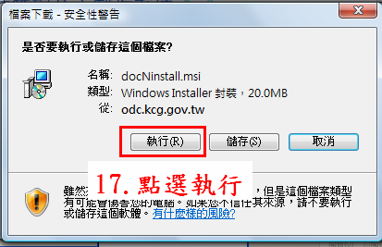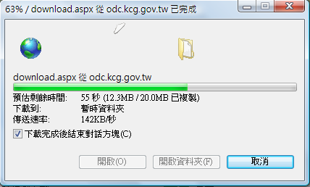
- 點選下一步，開始安裝系統。
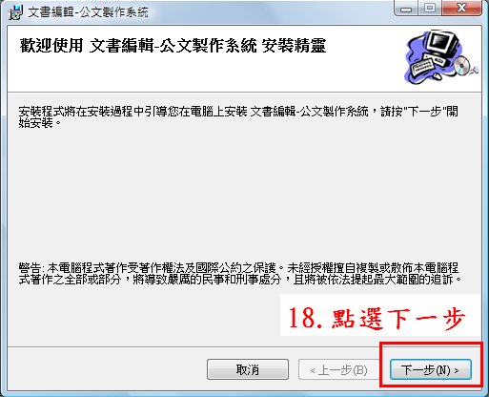

- 安裝完成，按下關閉。
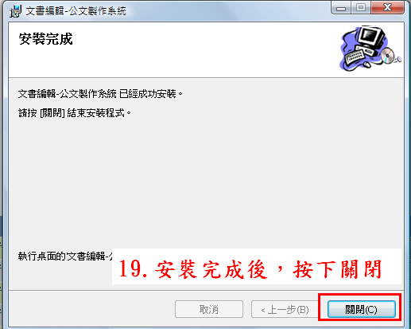

- 點選「基本資料維護」
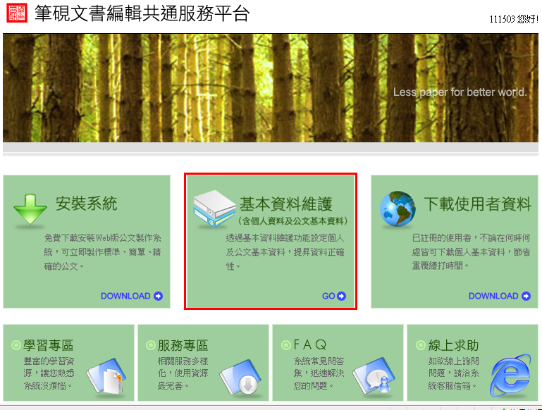
- 填寫基本資料，填寫完後按下確定存檔。
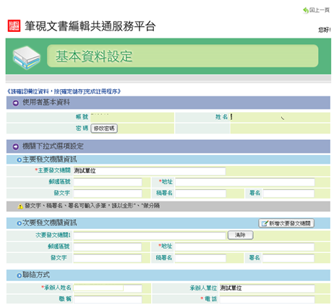
- 等待更新完成。
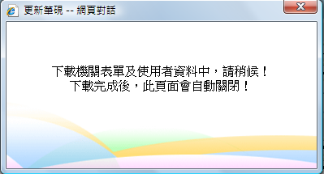

- 出現此網頁表示已安裝完成。
